**Legenda:**

1. 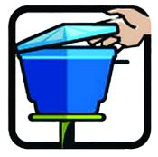Mantenha a caixa d'água sempre fechada com tampa adequada.
2. Remova folhas, galhos e tudo que possa impedir a água de correr pelas calhas.
3. 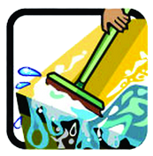Não deixe a água da chuva acumulada.
4. Lave semanalmente por dentro com escovas e sabão os tanques utilizados para armazenar água.
5. 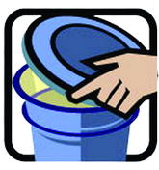Mantenha bem tampados tonéis e barris d'água.
6. Encha de areia até a borda os pratinhos dos vasos de planta.
7. 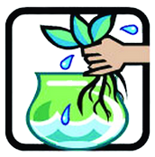Se você tiver vasos de plantas aquáticas, troque a água e lave o vaso principalmente por dentro pelo menos uma vez por semana.
8. 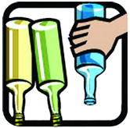Guarde garrafas sempre de cabeça para baixo.
9. Entregue pneus velhos à limpeza ou mantenha em local fechado.
10. Coloque lixo em sacos plásticos e mantenha a lixeira fechada.